CAPÍTULO III
MATERIALES Y MÉTODOS
3. CARACTERÍSTICAS DEL ÁREA DE ESTUDIO
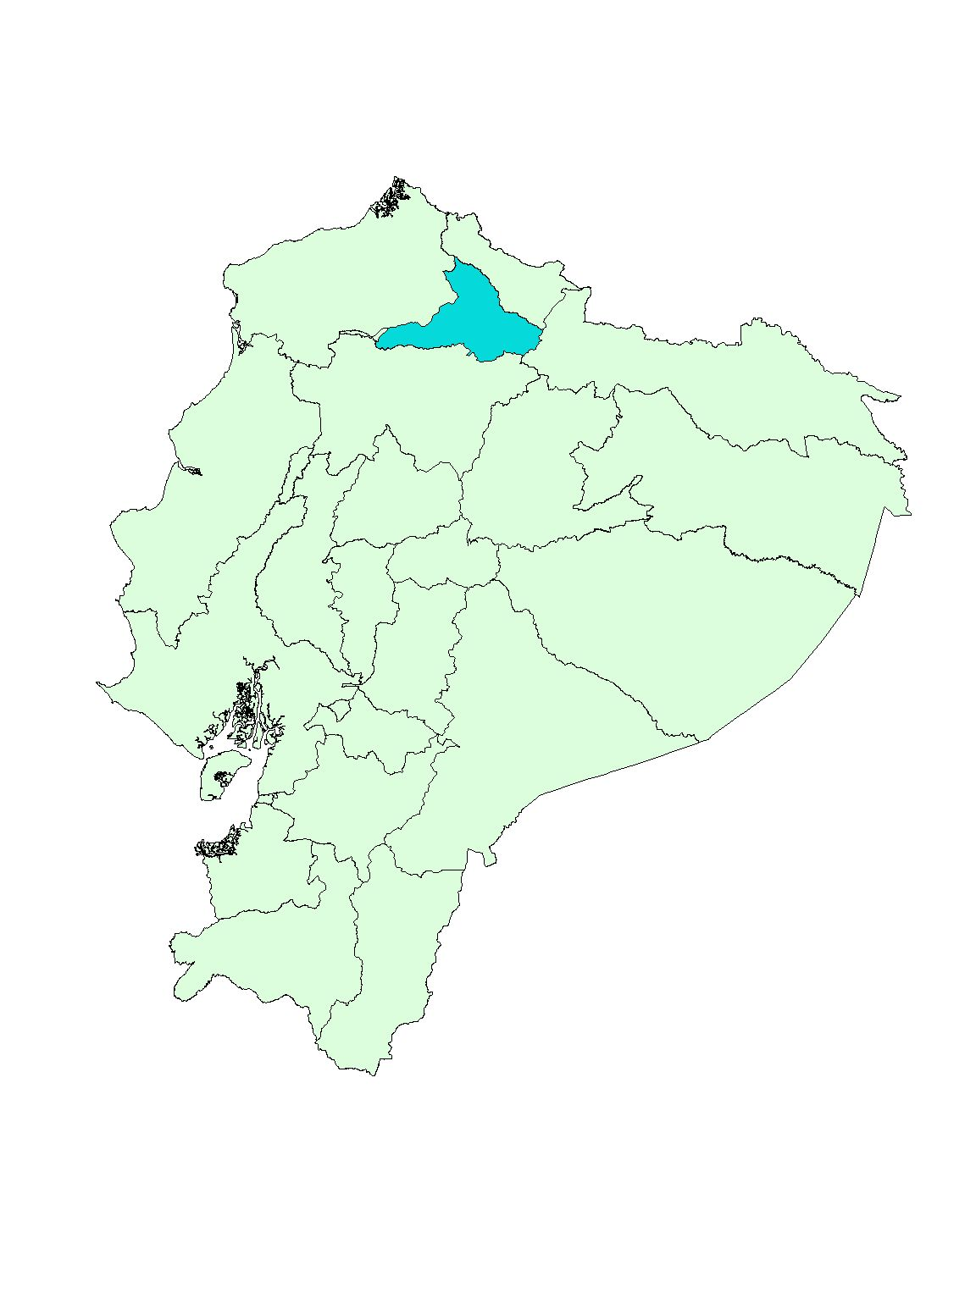
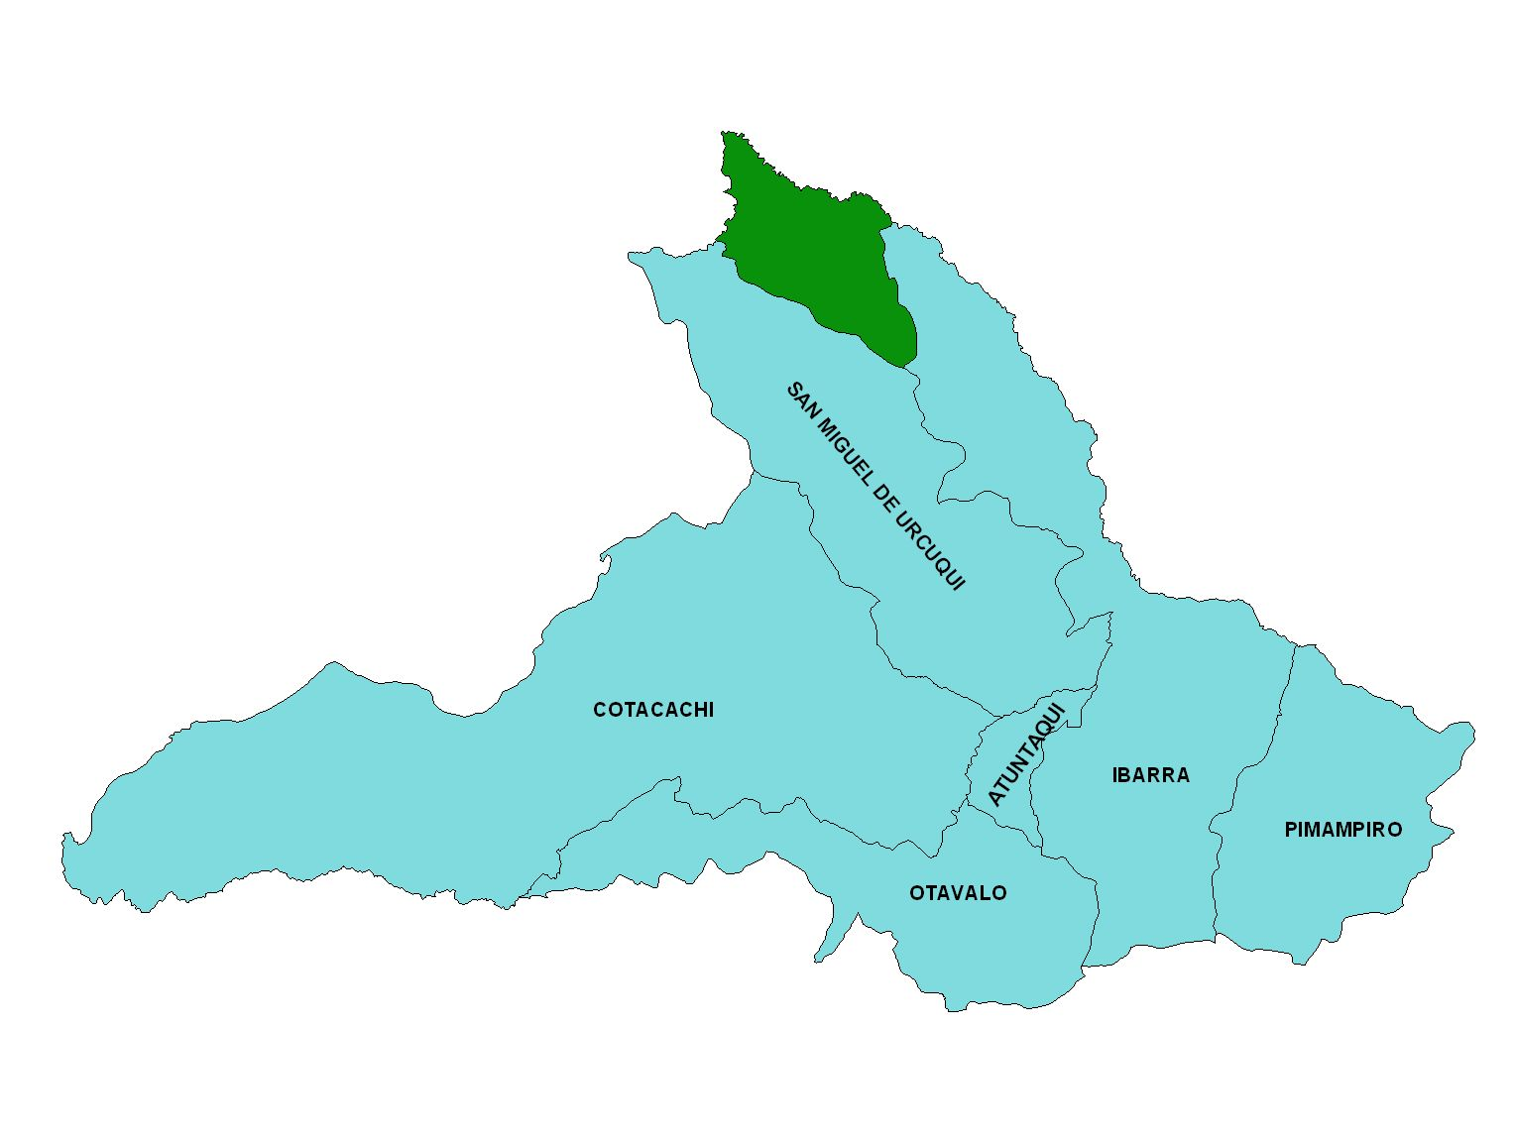

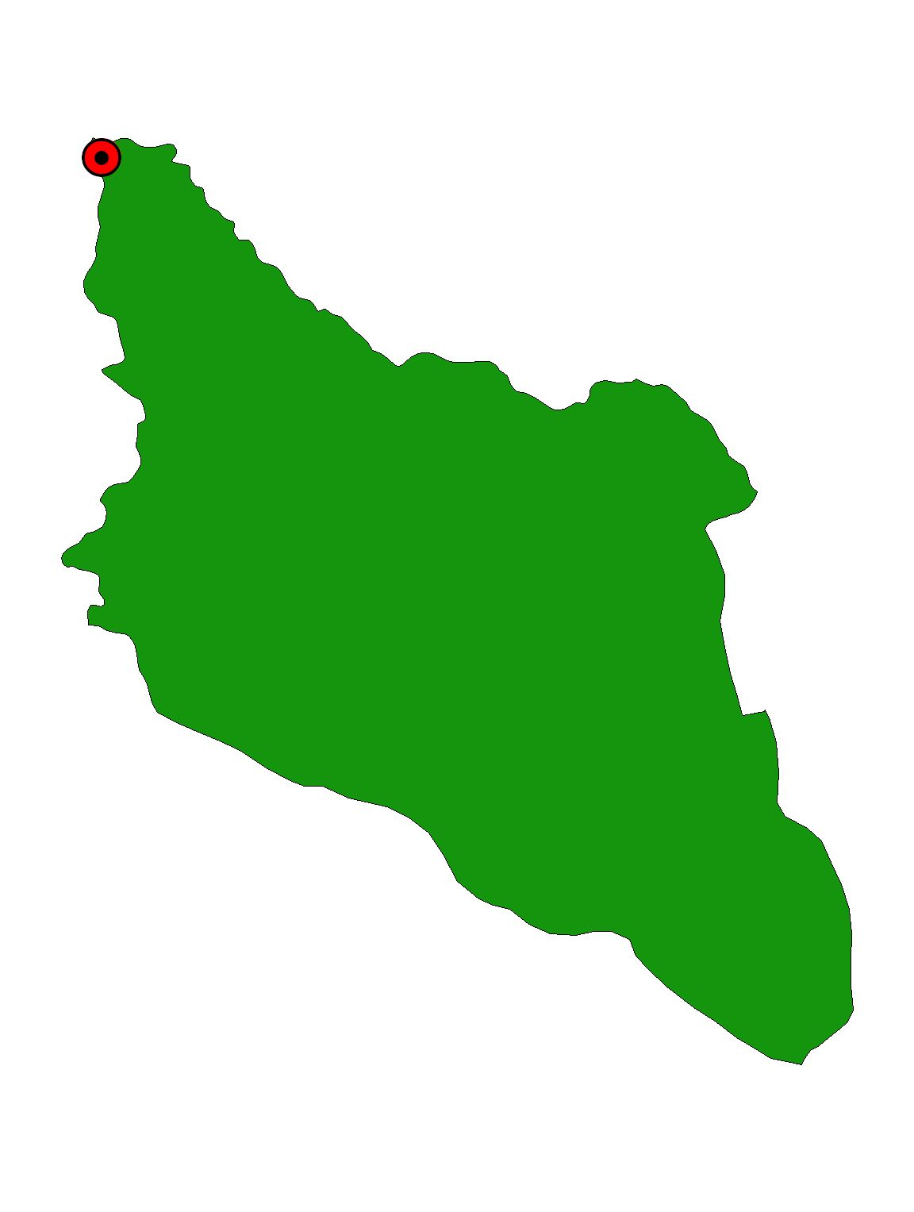
3.1. UBICACIÓN GEOGRÁFICA DE LA PARROQUIA LITA
REPUBLICA DEL ECUADOR
PROVINCIA DE IMBABURA
PARROQUIA LITA

3.1.1. Ubicación Geográfica

De acuerdo al sexto Censo de Población de Noviembre del 2.001, la Parroquia de Lita cuenta con: 2.413 habitantes.
Lita, parroquia rural perteneciente al cantón Ibarra de la provincia de Imbabura, ubicada a 96 Km. de la capital provincial.

Altitud : Fluctúa entre los 550 y 650 m.s.n.m.
Las coordenadas del predio según carta topográfica del IGM, son:
Longitud : 0º 44` 08`` Norte
Latitud : 78º 37`08´´ Oeste

3.1.3. Datos Climáticos

Precipitación : 2500 mm. promedio anual
Precipitación meses secos : 250mm anuales.
Precipitación meses lluvia : 2000mm
Temperatura promedio anual : 22º C
Temperatura Máxima: 28ºC
Temperatura Mínima : 16ºC

3.1.4 Características Edáficas

Textura : Limosa fino y muy fino
pH : ácido

Topografía
La fisiografía en general corresponde a relieves ondulados, predomina pendientes de 5 y 20%, seguidas de pendientes menores al 30%,en menores proporciones están las superiores a los 30% de pendientes.
Suelos
Origen volcánico (cenizas) alto contenido de substancias alofónicas, fertilidad moderada, retención del agua más del 5 % , saturación de bases menor al 50 % , fuerte reacción al NaF (suelos amorfos).

Clasificación ecológica

Según Holdridge, esta zona corresponde a la formación de bosque sub-húmedo tropical ( bsubhT ).

3.2 Materiales, Herramientas, Equipos, e Insumos.

3.2.1. Materiales de Transferencia

Computadora
De Oficina

3.2.2. Herramientas

Cartas topográficas
Mapas
Fichas para encuestas

3.2.3. Equipos

De audio y video (Cámara fotográfica)
Informático
3.2.4 Insumos
Logística para el desarrollo de las actividades prácticas, suelo, plantas, fertilizantes, fungicidas, otros.

3.3. METODOLOGIA

3.3.1 Caracterización del Área

- Reconocimiento del área

Se lo realizó mediante visitas de campo, para observar y analizar aspectos biofísicos.

- Recolección de información secundaria

La información secundaria extraída de los pobladores se complementó con la recolección de información secundaria, seleccionada y extraída de instituciones nacionales y locales especializadas en cada uno de los temas de interés.

- Redacción y elaboración de cuadros y gráficos

La información recolectada fue seleccionada, redactada y presentada en cuadros y gráficos para una mayor comprensión.

    - Encuestas

Se elaboró un cuestionario de diez preguntas en un formato de encuestas, las mismas que fueron contestadas por una muestra seleccionada de la población involucrada.

- Recolección de información

Se realizó a través de entrevistas, encuestas a los dirigentes de las comunidades de la parroquia de Lita y a expertos.

- Población y Muestra

La población total de los habitantes de la parroquia son:

N = 2.413 habitantes
N UPAS = 483
Muestra UPAS = 116
n jefes de UPAS = 116 (MUESTRA)
Familias = 116

- Talleres Comunitario

Se convocó en forma directa a los dirigentes de cada comunidad para socializar la propuesta de éste modelo de granja agroforestal para aplicarlo de acuerdo al Plan de
Acción Comunal, tareas que se realizaron en varias reuniones, con la participación del 80% de los agricultores y comuneros, quienes participaron activamente en el mejoramiento y presentación de la propuesta final.

3.3.3 Selección de Especies: Forestales, Agrícolas, Pecuarias y Piscícolas.

Esta actividad una vez recolectada la información preliminar, mediante la realización de encuestas directas con las personas que se encuentran ubicadas dentro del área circundante al sitio donde se ubicará la propuesta, determinándose lo siguiente.

- Selección de especies Forestales.

De acuerdo al diagnóstico de campo efectuado se utilizarán para esta zona las especies forestales que pueden llegar a cumplir con su turno y que son aptas para este tipo de suelos y clima, además por tener un alto valor comercial, entre las que podemos señalar tenemos al laurel (Cordia alliodora), caoba (Swietenia macrophylla), cedro (Cedrela odorata), roble; y entre las especies arbóreas a implementarse tenemos la guayaba (Psidium guajaba), guaba (Inga sp.), otras.

- Cultivos agrícolas.

Entre los cultivos tradicionales que se han cultivado y para la implementación de éste sistema se comenzará con: yuca, maíz duro, plátano en las distintas variedades de Musa sp. orito, seda, dominico y el hartón. Entre cultivos frutales tenemos la guanábana, papaya (Carica papaya), arazá, borojó y últimamente se está cultivando de manera intensiva la naranjilla Solanum quitoensis, y entre los cítricos tenemos naranja, mandarina, lima, etc.
- Producción Piscícola
Esta actividad por no requerir de mucha inversión, se destinará un área para la producción de tilapia de cualquier variedad de acuerdo a la preferencia del agricultor que será implementada simultáneamente con las otras actividades.
- Producción Avícola
La producción de pollos de engorde por ser una actividad que nos proporcionará réditos en periodos cortos de tiempo, y además por la obtención de abono orgánico , que nos servirá para suplir deficiencias nutritivas del suelo para las plantas, se considera muy importante implementar esta actividad.
- Producción Pecuaria
Es otra de las actividades que se incorporará dentro de éste modelo de granja agroforestal, en particular con especies menores como chanchos, la misma que entrará a incorporarse una vez que esté en producción los alimentos básicos que requiere esta actividad, como es el plátano y el maíz básicamente .
- Producción de abono orgánico
Esta actividad se irá incorporando paulatinamente conforme se avance en el establecimiento de las parcelas productivas y se instalarán en sitios estratégicos las composteras que sean necesarias, mismo que se utilizará para suplir deficiencias nutricionales del suelo e ir mejorando los suelos.

3.3.5 Costos
- Componente Forestal.
Vivero
Se construirá un vivero con materiales existentes en la zona con el propósito de producir plántulas de buena calidad y de bajo costo, donde se producirán plantas tanto forestales, frutales y especies arbóreas de doble propósito. Para lo cual se utilizará tierra negra, arena y materia orgánica en la proporción de 3 : 1: 1 . y luego para el trasplante al sitio definitivo se lo realizará a raíz desnuda considerando que todas las plantaciones se lo realizará mediante un sistema de hoyado de acuerdo a la especie a plantarse y la distancia hasta el sitio definitivo está entre 100 a 200 m.
- Cercas en Linderos entre cada parcela
Las plantas que se produzcan en el vivero, especialmente las especies arbóreas, se utilizarán para proteger los cultivos, las piscinas de tilapia, que pueden estar cumpliendo doble propósito como, cortina rompe-vientos y en linderos entre parcelas y, en el caso que sea necesario, construir terrazas protegidas por las especies forestales.

- Cultivos Agrícolas

Para este componente se dará inicio con la limpieza de maleza, cada parcela tendrá una superficie de 1.000 m² y se comenzará con la siembra de yuca, a los 2 meses de la primera siembra se hará la limpieza de otra parcela con las mismas dimensiones y con este periodo de tiempo se hará el mismo trabajo y se sembrará nuevamente la yuca hasta contar con unas 4 parcelas, para luego continuar con la instalación de los componentes; Después de la cosecha de la yuca se sembrará el maíz Zea mays (morochillo) y así continuaremos hasta obtener las cuatro parcelas iniciales donde iremos incorporando paulatinamente los diferentes componentes preestablecidos .

- Componente pecuario

En lo que se refiere a la producción de carne tanto de chancho como de res, en la actualidad podemos decir, las familias que se dedican a la crianza de chanchos en la mayoría crían un promedio de tres y lo venden a los negociantes a $ 0,65 de dólar la libra (peso en vivo), esto requiere un tiempo promedio de un año y los que engordan ganado bovino son los finqueros que tienen entre 10 a 20 cabezas y lo venden así mismo $ 0,75 de dólar la libra de (peso en vivo).
Piscinas Piscícolas
De igual manera se realizará la construcción de las cochas con la ayuda de Los involucrados, que tendrán las siguientes dimensiones:
3 x 5 m. y 0.50 m. de profundidad esto para alevines y unas dos cochas de 3 x 10 m. y 0.80 m. de profundidad para desarrollo de unas 1000 tilapías.
Avícola
También se construirá un galpón para la crianza de pollos de engorde de las siguientes dimensiones 3 x 6 m. para producir unos 100 pollos .Luego se construirá unos dos galpones para que la producción sea continua y mantener un mercado permanente y satisfecho.
3.3.6 Análisis de costos
- Estudio de oferta de los componentes:
- Componente Forestal
La oferta de productos derivados de los árboles maderables de ésta parroquia, en la actualidad es muy escasa puesto que con la apertura de la carretera Ibarra – San Lorenzo, por los años 1.980 y 2.000 prácticamente en poco tiempo se terminó con esta actividad y hoy se consigue madera para la construcción de viviendas bajo pedido, por la existencia de un remanente en sitios con difícil acceso .
- Componente Agrícola
Dentro de esta actividad y lo que constituyen las comunidades rurales marginales se encuentran cultivando naranjilla híbrida , lo cual les esta permitiendo vivir con un poco de comodidad ya que en la actualidad están vendiendo a un promedio de $ 5,oo dólares la caja y venden cada semana unas 30 cajas ; Otras familias venden el excedente de plátano hartón , dominico , seda , a un precio de $ 2,50 por rácimo a razón de 10 racimos por semana , de igual manera otras familias venden el excedente del orito a $ 0,50 cada racimo , la papaya venden a $17.oo la caja a razón de 4 cajas por semana ; la yuca se vende a $ 20,oo el quintal esto es cada época de seis meses; el maíz se vende a $ 15,oo el quintal cada ocho meses pero solo el excedente .

- Componente Piscícola

Por ser una actividad de fácil manejo, encontramos un buen número de familias dedicadas a la producción especialmente de Tilapia, para consumo familiar y el excedente lo destinan a la venta y cuesta $ 1.oo la libra.

- Componente pecuario

En lo que se refiere a la producción de carne tanto de cerdo como de res, en la actualidad podemos decir que: las familias que se dedican a la crianza de cerdos en la mayoría crían un promedio de tres y lo venden a los negociantes a $ 0,65 de dólar por libra en vivo y los que engordan ganado mayor son los finqueros en una cantidad que varía entre 10 a 20 cabezas y lo venden así mismo $ 0,75 de dólar la libra peso en vivo

- Componente Avícola

Una gran cantidad de familias se dedica a la crianza de pollos de engorde y venden $ 0,80 de dólar por libra en vivo, en un promedio de 100 pollos cada 45 días.

- 2 Estudio de Demanda de los componentes:
- Forestal
En la actualidad el consumo interno de este producto no es muy alto ya que las construcciones se están realizando con asbesto cemento, tan solo se utiliza la madera para las cubiertas, elaboración de puertas y ventanas.

- Agrícola

La demanda de los productos agrícolas que se producen en esta zona de acuerdo a una encuesta realizada a los comerciantes se estima de la manera siguiente:
La demanda de la naranjilla se ha incrementado en los últimos meses, debido a que su destino final es la ciudad de Guayaquil por consiguiente, el precio se ha estabilizado, y es el sustento de una gran cantidad de familias que se dedican a esta actividad.
La demanda por todas las variedades de plátanos es muy alta, por cuanto en los mercados de Ibarra lo prefieren por ser producido en forma natural.
La papaya y todas las frutas que se producen en esta zona son muy apetecibles por los mercados tanto local como de Ibarra ya que tienen un buen sabor.
La yuca de igual manera por ser producido en forma natural tiene una demanda muy alta para consumo local en los salones de comidas.
En lo que se refiere a la demanda de pollos de carne, los salones adquieren en los mercados de Otavalo e Ibarra, y se estima que se consumen entre los comedores y la población un total de 80 pollos semanales, esto quiere decir unas 400 libras por semana.
- Piscícola
La demanda de este producto según una encuesta que se realizó a los comerciantes se estima que se consume unas 100 Libras de pescado del mar por semana a más de la Tilapia que se produce por las familias.

- Pecuario

En lo que se refiere a la demanda de producto de carne de res y cerdo de igual manera es muy alto puesto que todas las semanas sale carne en pie a los mercados de Ibarra y Quito por medio de comerciantes intermediarios.

- 3 Estudio de Precios
Lo determinación de precios reales de la producción agropecuaria se la realizó mediante preguntas directas a productores y consumidores, especialmente aquellos compradores que lo destinan para el consumo en otras ciudades, los mismos que comparados con los que ofrecen los consumidores de la zona, de lo cual se sacó un precio promedio en función de la venta y compra al por mayor.
3.3.6.4 Determinación y cálculo de los indicadores económicos (VAN- Beneficio –
Costo – TIR)

Los indicadores económicos fueron calculados en base a ingresos y costos actualizados, en base al interés vigente dictado por el Banco Central y, con interés menor al anterior.

3.3.7 Estudio de Impactos Ambientales

La Evaluación de los Impactos Ambientales se la realizó mediante una Lista de Chequeo como herramienta de evaluación y estudio de impactos ambientales previa la presentación de ésta propuesta.

